ОСТОРОЖНО СХОД СНЕГА С КРЫШ!
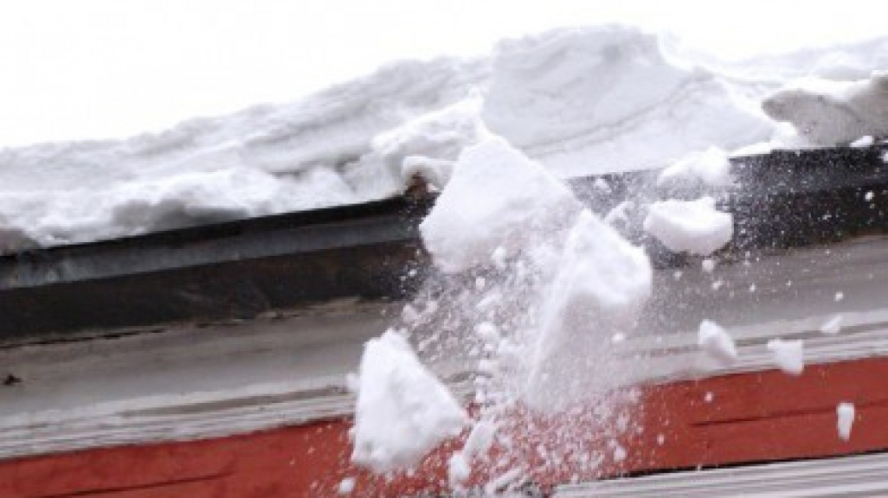1. Обильные снегопады и потепление могут вызвать образование сосулек и сход снега с крыш зданий.
2. Сход скопившейся на крыше снежной массы очень опасен!
3. Как правило, такая масса неоднородна по своему составу и содержит как рыхлые массы подтаявшего снега, так и куски слежавшегося льда, зачастую значительного объема и массы.
4. Помните: чаще всего сосульки образуются над водостоками, поэтому эти места фасадов домов бывают особенно опасны. Их необходимо обходить стороной.
5. Соблюдайте: осторожность и, по возможности, не подходите близко к стенам зданий. Если во время движения по тротуару вы услышали наверху подозрительный шум – нельзя останавливаться, поднимать голову и рассматривать, что там случилось.
6. Возможно, это сход снега или ледяной глыбы. Бежать от здания тоже нельзя. Нужно как можно быстрее прижаться к стене, козырек крыши послужит укрытием.
7. Одним из факторов, предотвращающих образование сосулек и сходов снежных масс, является регулярное и своевременное удаление снега с крыш. При отсутствии снега сосулькам просто не из чего образовываться, а значит люди внизу – в безопасности.
Напоминаем номера телефоны экстренных служб Александровского района :
Пожарная охрана 101 (01) (49244) 2-06-36
Полиция 102 (02) (49244) 2-38-24
Скорая медицинская помощь 103 (03) (49244 ) 2-58-80
Газовая служба 104 (04) (49244) 6-16-97
ЕДДС Александровского района 112 (49244) 2-34-12

МКУ «Управление по делам
ГО и ЧС Александровского района».

